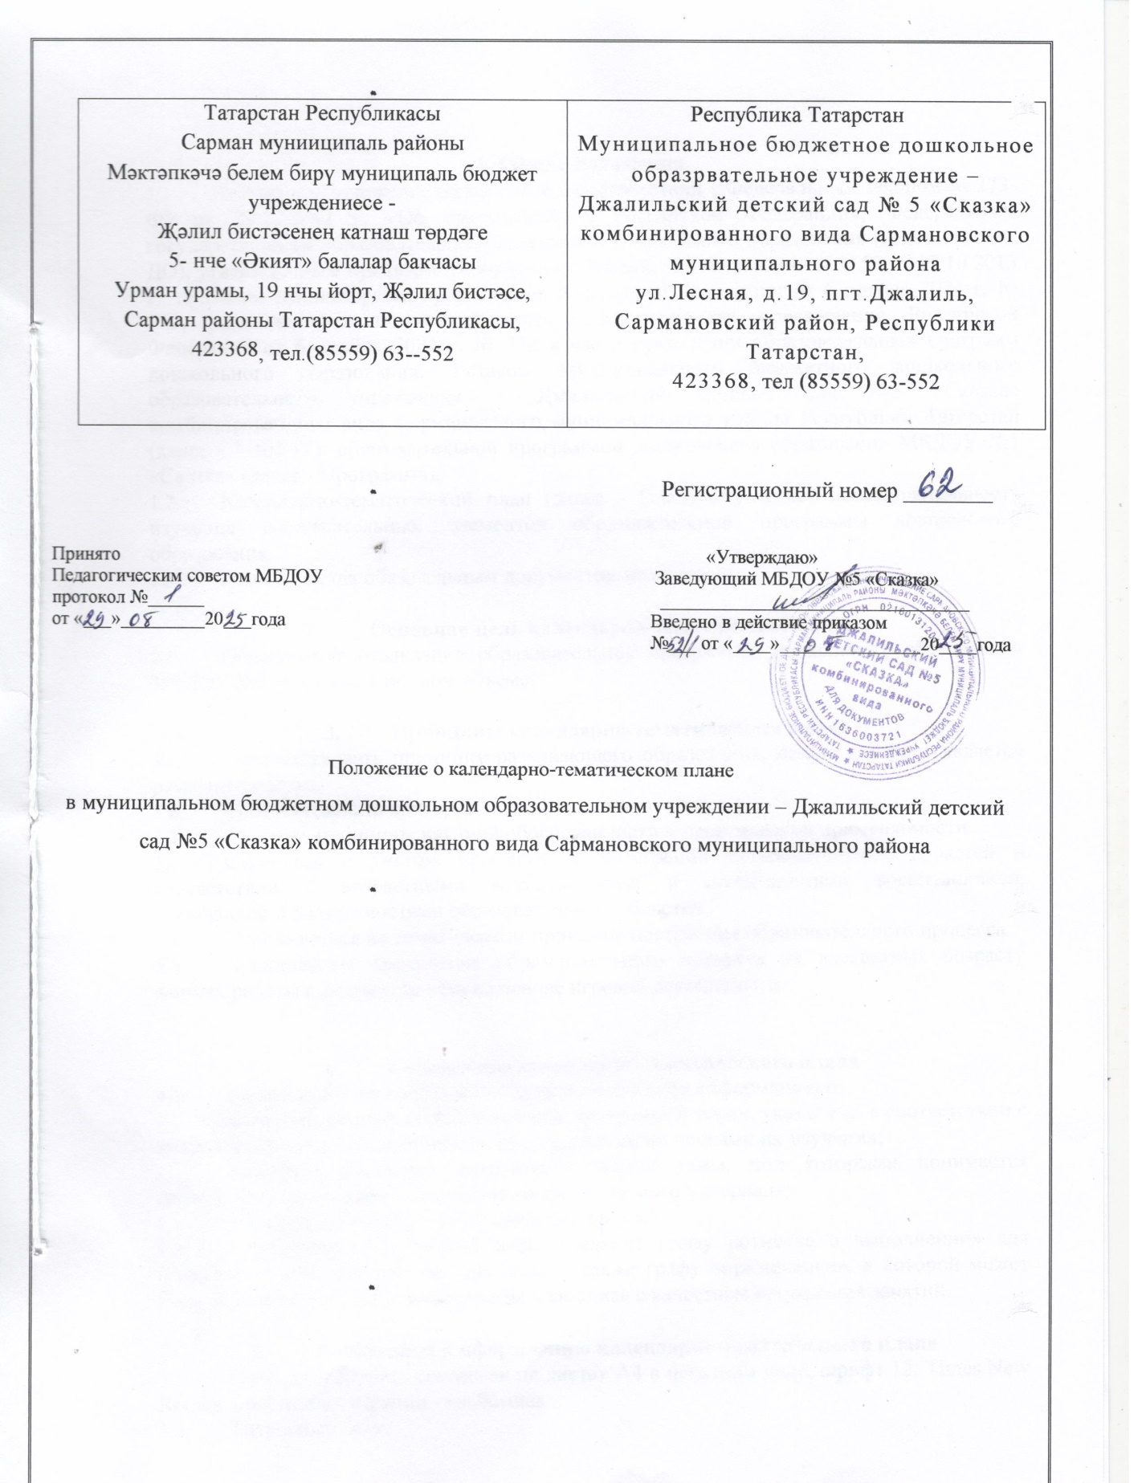

1. Общие положения
  - Настоящее Положение разработано в соответствии с Федеральным законом № 273-Ф3 от 29.12.2012 г. «Об образовании в Российской Федерации», Федеральным государственным образовательным стандартом дошкольного образования (далее - ФГОС ДО), утвержденным приказом Минобрнауки Российской Федерации №1155 от 17.10.2013 г., приказом Министерства просвещения Российской Федерации от 6 ноября 2024 г. № 779, разъяснениями положений приказа Министерства просвещения Российской Федерации от 6 ноября 2024 г. № 779 в части реализации образовательных программ дошкольного образования, Уставом Муниципального бюджетного дошкольного образовательного учреждения – Джалильский детский сад №5 «Сказка» комбинированного вида Сармановского муниципального района Республики Татарстан (далее - МБДОУ), образовательной программой дошкольного образования МБДОУ №5 «Сказка» (далее - Программа).
  - Календарно-тематический план (далее - План) определяет последовательность изучения содержательных элементов образовательной программы дошкольного образования.
  - План является обязательным документом педагога.

- Основная цель календарно-тематического плана
  - Обеспечение реализации образовательной программы дошкольного образования МБДОУ №5 «Сказка» в полном объеме.

- Принципы календарно-тематического плана
  - Соответствовать принципу развивающего образования, целью которого является развитие ребенка.
  - Соответствовать критериям полноты и достаточности.
  - Сочетать принципы научной обоснованности и практической применяемости.
  - Строиться с учетом принципа и интеграции образовательных областей в соответствии с возрастными возможностями и особенностями воспитанников, спецификой и возможностями образовательных областей.
  - Основываться на тематическом принципе построения образовательного процесса.
  - Предполагать построение образовательного процесса на адекватных возрасту формах работы с детьми, то есть на основе игровой деятельности.

- Содержание календарно-тематического плана
  - Календарно-тематический план включает в себя информацию о:
- предусмотренных образовательной программой темах, указанных в соответствии с направлениями развития ребенка и предполагаемыми сроками их изучения;
- основных элементах содержания каждой темы, под которыми понимается целостные по смысловому значению части изучаемого материала;
- предполагаемых формах проведения занятий.
  - Календарно-тематический план содержит графу «отметка о выполнении» для фиксации факта изучения данной темы, а также графу «примечания», в которой может быть отражена различная информация, связанная с качеством проведения занятий.

- Требования к оформлению календарно-тематического плана
  - План должен быть составлен на листах А4 в печатном виде, шрифт 12, Times New Roman, ориентация страниц - альбомная.
  - Титульный лист:
- вверху посередине - наименование образовательной организации, шрифт 14, Times New Roman;
- по центру - календарно-тематический план с указанием группы, учебного года, шрифт 16, Times New Roman, жирный;
- ниже с правой стороны - фамилия и инициалы воспитателей группы;
- внизу по центру - поселение, год.
  - План должен быть оформлен в виде таблицы. Пример таблицы представлен ниже.

Календарно-тематический план по реализации образовательной программы дошкольного образования

Форма работы |  | Отметка  о выполнении | Примечания
Направления развития.  Тема занятия, цель, литература, страница | Реализуемые мероприятия с детьми | Отметка  о выполнении | Примечания

  - Условные обозначения (в нем фиксируются все сокращения, используемые воспитателями группы).
  - План может быть дополнен Перечнем литературы для чтения детям и итоговыми мероприятиями в конце каждой тематической недели.

- Организация работы
  - Планирование образовательной деятельности осуществляется в соответствии с утверждённой образовательной программой дошкольного образования (образовательная программа дошкольного образования МБДОУ №5 «Сказка»).
  - Календарно-тематический план разрабатывается на месяц.

7. Срок действия Положения

- Срок действия Положения не ограничен и действует до замены новым Положением.

